Конспект занятия в подготовительной группе по аппликации.
Тема: «Бабочки - красавицы».
Материалы и оборудование: иллюстрации бабочек, бумага цветная, салфетки бумажные, фломастеры, кисти для клея, клей салфетки, клеенки, ножницы.
Ход:
Предложите ребёнку поиграть в игру.
Дидактическая игра «У кого что?» (проводится с мячом).
-У осы? (жало);
-У мышки? (длинный хвост);
-У лисы? (пушистый хвост);
-У кошки? (острые когти);
-У петушка? (гребешок);
-У рыбы? (плавники, чешуя);
- У оленя? (рога);
-У птицы? (клюв);
- У свиньи? (пятачок);
-У бабочки? (большие крылья).
Загадайте загадку:
Увидев на клумбе
Прекрасный цветок,
Сорвать я его захотел.
Но стоило тронуть рукой стебелёк,
И сразу цветок улетел. («Бабочка» В. Лунин)
- Вспомните с ребёнком, как вы наблюдали в теплый летний день, как порхают над цветами разноцветные бабочки.
Расскажите, что бабочки – одни из самых прекрасных существ на Земле! Люди придумали об этих красавицах много сказок и легенд. Римляне считали, что бабочки - это ожившие цветы, которые сорвались со стебелька. Славяне, наши предки, сравнивали бабочку с сердцем влюбленного человека. В Японии пара бабочек символизирует семейное счастье, а в сказках живут эльфы с крыльями бабочки. За их красоту люди дали этим насекомым красивые имена. В мире существует много бабочек: лимонница, крапивница, капустница, шоколадница, павлиний глаз, махаон, голубянка, адмирал и др.
Спросите:
- Какими цветами раскрасила природа их крылья?
- Как ты думаешь, для чего бабочкам нужна такая яркая окраска?
(Чтобы люди могли видеть их на цветах и не причиняли им зло).
Крылья бабочек состоят из мелких чешуек, которые покрыты красящими веществами. Они придают бабочкам чудесную окраску крыльев. Но эти цветные чешуйки очень-очень хрупкие. Поэтому, если взять бабочку в руки, можно их повредить и тогда бабочка погибнет. Не бери бабочек в руки и другим не разрешай этого делать. Сохраняй красоту!
Рассмотрите картинки бабочек: 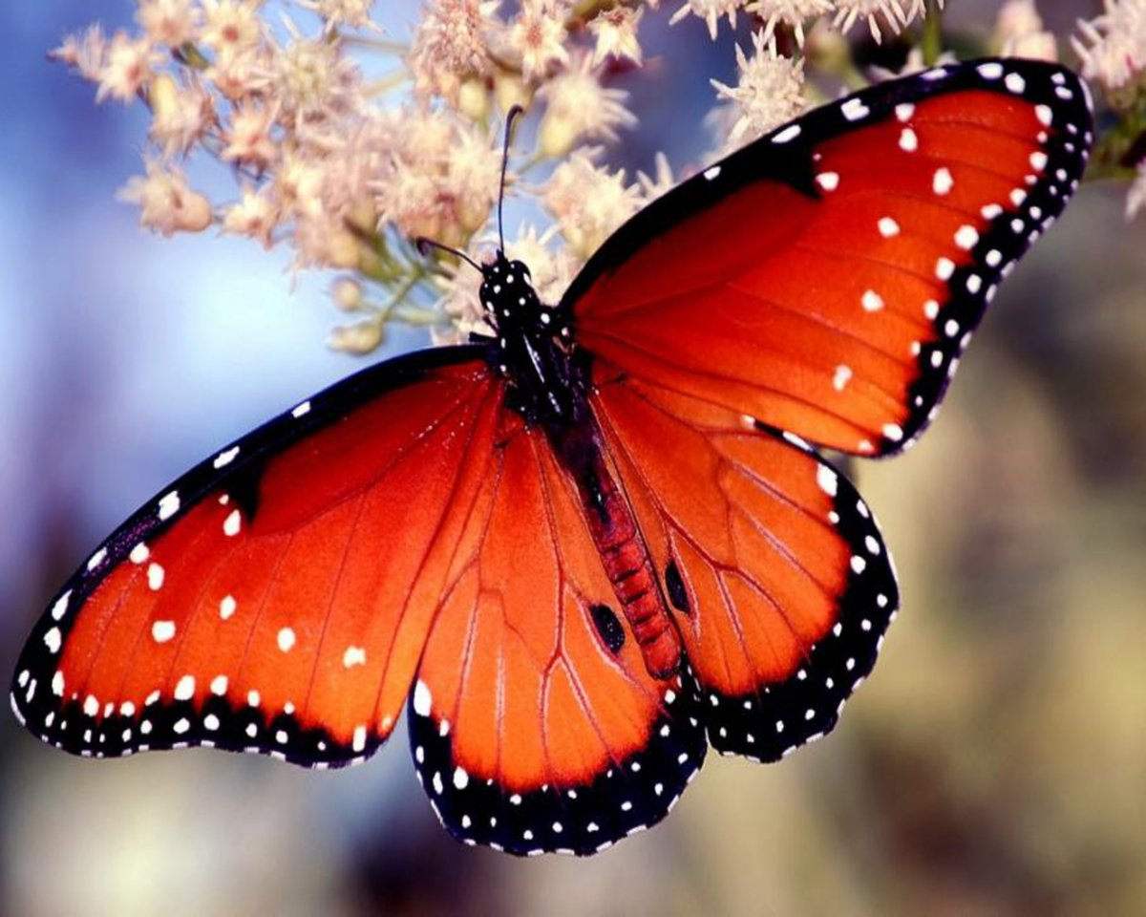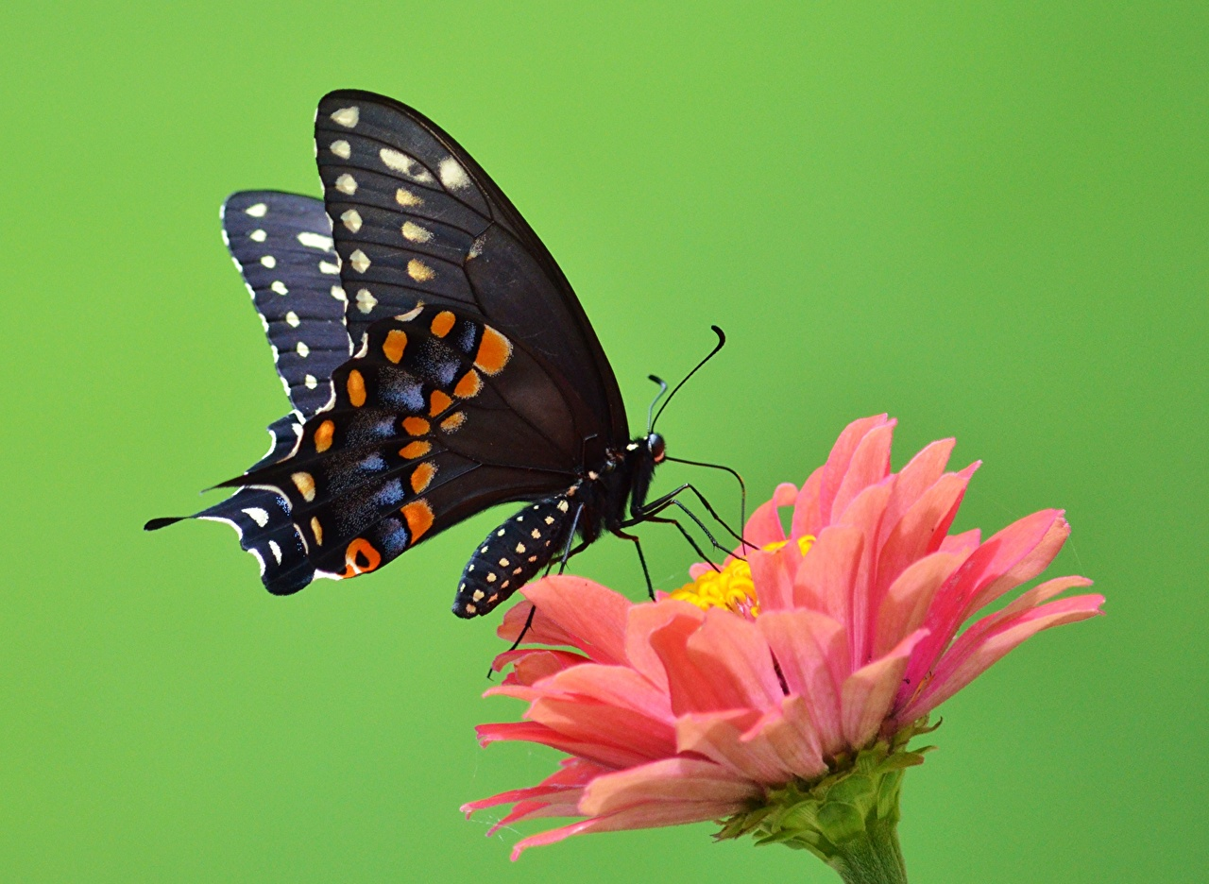
- Какие части есть у бабочки?
(Голова, туловище, четыре крыла, усики, ножки).
- Какой формы голова, туловище, крылья?
(Круглая голова, туловище и крылья овальные).
- Сколько ног у бабочки? Бабочка – насекомое, а у всех насекомых по шесть ног.
- Что делает бабочка? (порхает, летает, садится, кружит).
Проведите физ. Минутку:
Физкультминутка «Бабочка»
Бабочка изящно над цветком летала,
Крыльями яркими весело махала. (Плавные взмахи руками)
На цветок красивый села, (Присесть)
И нектар она поела. (Наклоны головы вниз)
Крылья снова распрямила, (Встать, руки в стороны)
В синем небе закружила. (Покружиться)
Работа в творческой мастерской
Предложите ребёнку сделать красивых, ярких бабочек из цветной бумаги.
Порядок выполнения работы представлен на схеме в двух вариантах на выбор.
Узоры на крылышках бабочек могут быть самыми разными. Поэтому вы можете смело фантазировать и придумывать узоры для своих бабочек.
В процессе работы оказывайте индивидуальную помощь.

